кошторис проекту«ВСТАНОВЛЕННЯ ДИТЯЧиХ ІГРОВИХ БУДИНОЧКІВ» днз№39 «Світанок» деснянського району »

№  п/п | Найменування товарів (робіт, послуг) | Кількість, од. | Ціна за одиницю, грн. | Вартість, грн.
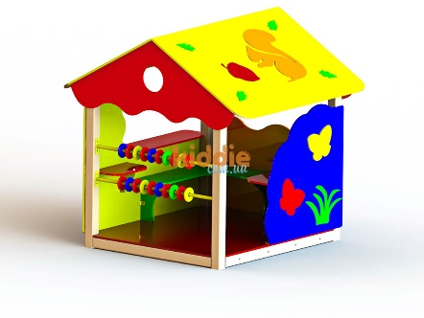 | Будинок-бесідка «Білченя» | 8 | 15200 | 121600
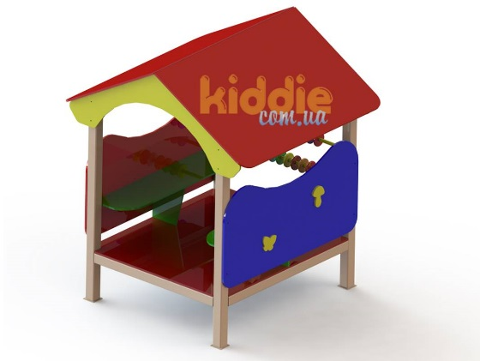 | Будинок з рахівницею | 4 | 9800 | 39200
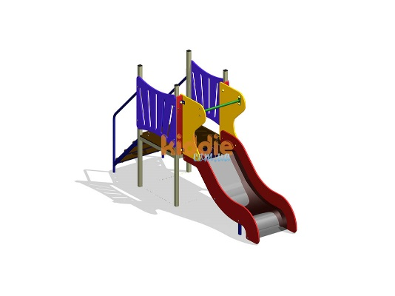 | Ігровий комплекс «Малюк» | 4 | 10800 | 43200
Монтаж (послуги із встановлення) |  | 16 елементів | 300 | 4800
Демонтаж старих елементів |  | 6 | 300 | 1800
Резерв 20% |  |  |  | 42120
 |  |  | Всього: | 252720

